

Diseño de la Solución Informática

Nombre: Thomas Cortes

1. Metodología y fases del proyecto
El proyecto se gestionará con Scrum, una metodología ágil que divide el trabajo en iteraciones llamadas sprints. Esto permite entregar resultados parciales, recibir retroalimentación y mejorar de manera continua.
Qué hay que hacer:
- Elaborar el Product Backlog (lista completa de requerimientos del sistema).
- Planificar los Sprints, definiendo qué tareas se harán en cada uno.
- Ejecutar los Sprints (ej: de 2 semanas) con entregables parciales.
- Realizar la Sprint Review para revisar avances y la Sprint Retrospective para identificar mejoras.
- Organizar cada tarea y establecer sus plazos.
También se deben definir las dependencias y prioridades de tareas: primero la base de datos y arquitectura, luego el mantenedor central, integración con SII, seguridad y finalmente interfaz de usuario.
2. Arquitectura según paradigma 4+1
La arquitectura debe describirse en base al paradigma 4+1 vistas, que muestra el sistema desde diferentes perspectivas.
Qué hay que hacer:
- Vista lógica: crear diagramas de clases y de secuencia para mostrar las entidades (Usuarios, Certificados, Auditoría, etc.) y cómo interactúan.

Diagrama de Secuencia:
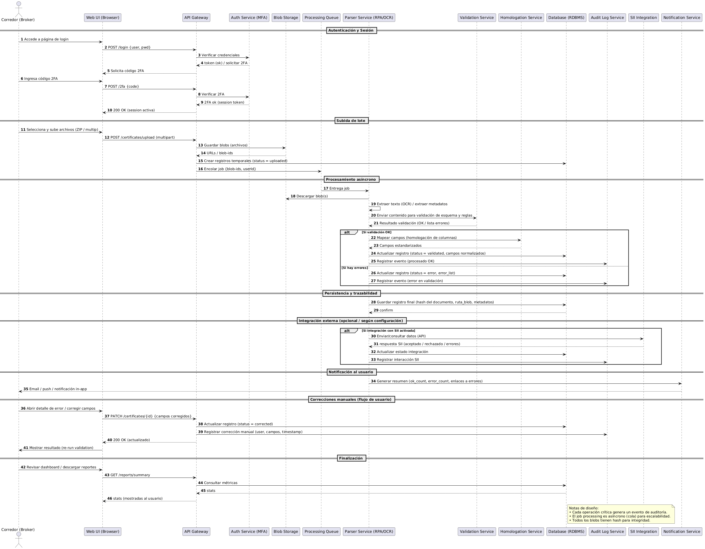
Explicación Diagrama de Secuencia
Este diagrama describe el flujo detallado de interacción entre actores, el sistema y sus componentes internos en el proceso de una reserva de servicio.
Participantes:
- Cliente: Usuario que inicia la acción.
- Interfaz del Sistema: Pantalla o frontend que recibe la interacción.
- Controlador de Reservas: Lógica principal que coordina el proceso de reserva.
- Módulo de Validación: Revisa que los datos sean correctos (fechas, disponibilidad, requisitos).
- Base de Datos: Almacena y recupera la información de las reservas.
- Sistema de Notificaciones: Envía confirmaciones al cliente.
Flujo principal:
- El Cliente solicita reservar un servicio a través de la Interfaz.
- La interfaz comunica la solicitud al Controlador de Reservas.
- El controlador solicita al Módulo de Validación que revise los datos.
- Si los datos son correctos, el controlador interactúa con la Base de Datos para registrar la reserva.
- Una vez almacenada, se confirma la operación y el Sistema de Notificaciones envía un correo o mensaje al cliente.
- Finalmente, la Interfaz informa al cliente que la reserva se completó con éxito.
Flujo alternativo:
- Si en el paso de validación se encuentran errores (por ejemplo, fecha no disponible), el sistema retorna un mensaje de error al cliente y la reserva no se completa.
En resumen: este diagrama muestra cómo se ejecuta paso a paso la acción de reservar, quién participa en cada parte del proceso y qué sucede cuando todo sale bien o cuando ocurre un error.

- Vista de desarrollo: armar un diagrama de componentes (autenticación, carga de certificados, integración con SII, auditoría, interfaz).
- Vista de procesos: diseñar un diagrama de actividades o BPMN para el flujo de trabajo (ej: subir certificado → validar → guardar → auditar).
- Vista física: definir dónde se ejecuta el sistema: servidor central, base de datos, integración con APIs externas, backups.
- Vista de escenarios: diagramas de casos de uso (cargar certificado, consultar, generar reportes).

Diagrama caso de uso:
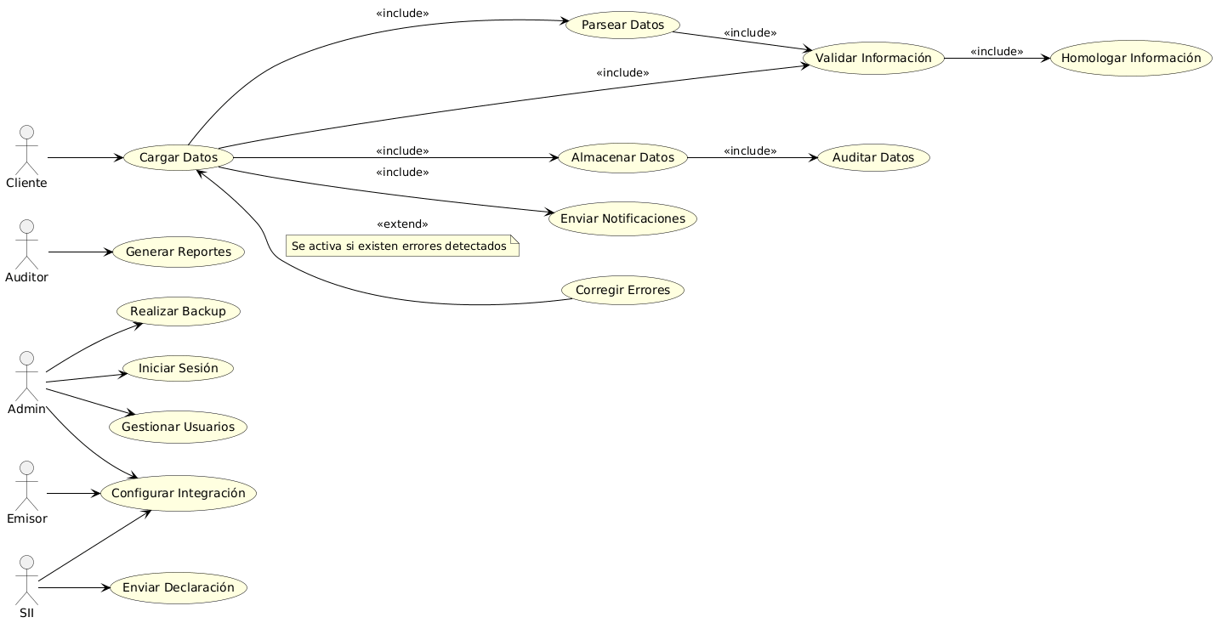
Explicación Diagrama de Casos de Uso
Este diagrama representa las funcionalidades principales del sistema de reservas de la empresa, vistas desde la perspectiva de los actores (usuarios externos e internos).
Actores principales:
- Cliente: Puede registrarse, iniciar sesión, buscar y reservar servicios, así como gestionar sus reservas.
- Administrador: Tiene acceso a la gestión de usuarios, respaldo de información, configuración del sistema y generación de reportes.
- Auditor: Accede a los reportes para verificar y analizar la información.
- SII (Servicio de Impuestos Internos): Interactúa con el sistema para validar declaraciones y configuraciones de integración.
- Emisor: Relacionado con la configuración de integración del sistema.
Casos de uso clave:
- UC_Login: Permite a usuarios autenticarse en el sistema.
- UC_Registro: Da acceso a nuevos clientes para registrarse.
- UC_BuscarServicio: Funcionalidad de búsqueda de reservas disponibles.
- UC_ReservaServicio: Caso central del cliente, incluye la selección y confirmación de la reserva.
- UC_Cargar, UC_Validar, UC_Parse, UC_Store: Procesos internos que aseguran que la información ingresada por el usuario se interpreta correctamente, se valida, se almacena y se mantiene con integridad.
- UC_Backup: Asegura la copia de seguridad de la información crítica.
- UC_Reportes: Provee información para el administrador y auditor.
Relaciones:
- <<include>>: Se usa cuando un caso de uso depende siempre de otro (ejemplo: UC_Cargar incluye a UC_Parse y UC_Validar).
- <<extend>>: Representa un comportamiento opcional o alternativo (ejemplo: si en la carga se detectan errores, se activa el caso de corrección).
En resumen: este diagrama muestra qué hace el sistema desde la perspectiva del usuario, las dependencias entre funcionalidades y cómo interactúan los distintos roles.

3. Interfaces de usuario
La experiencia de usuario debe estar pensada para cada perfil de usuario.
Qué hay que hacer:
- Definir los perfiles de usuario (Administrador, Corredor, Auditor).
- Explicar las funcionalidades clave que tendrá cada perfil (ej: el Corredor sube certificados, el Auditor genera reportes, etc.).
- Diseñar la jerarquía de navegación, con las secciones principales:
  - Inicio de sesión
  - Panel principal
  - Gestión de certificados (cargar, consultar)
  - Auditoría y reportes
  - Administración de usuarios
- Elaborar un mapa de navegación con estas pantallas.
- Hacer un prototipo (puede ser en Figma, PowerPoint, Canva o hasta en Paint), mostrando cómo se verá el sistema.
4. Modelo de base de datos
El sistema debe integrar tanto datos estructurados (tablas relacionales) como no estructurados (archivos PDF de certificados).
Qué hay que hacer:
- Definir las entidades principales:
  - Usuarios (id_usuario, nombre, correo, rol, contraseña_hash)
  - Roles (id_rol, nombre_rol, permisos)
  - Certificados (id_certificado, id_usuario, fecha, estado, ruta_archivo)
  - Auditoría (id_evento, id_usuario, acción, fecha_hora)
- Establecer las relaciones entre ellas (ej: un usuario puede subir varios certificados).
- Explicar cómo se gestionarán los datos no estructurados (guardar PDFs en repositorio seguro y vincularlos con su registro en la tabla Certificados).
- Dibujar un diagrama entidad-relación (ERD) mostrando las tablas y sus conexiones.
5. Seguridad y programación segura
La solución debe ser confiable, segura y cumplir con buenas prácticas de programación.
Qué hay que hacer:
- Identificar roles y políticas de acceso (Administrador, Corredor, Auditor).
- Definir la autenticación y autorización:
  - Contraseñas cifradas
  - Autenticación multifactor (MFA)
  - Autorización por roles (RBAC)
- Describir las amenazas comunes y sus medidas de mitigación:
  - SQL Injection → usar consultas preparadas
  - Robo de contraseñas → MFA + cifrado
  - Acceso no autorizado → roles, logs de auditoría
  - Pérdida de datos → backups automáticos
- Documentar los estándares de programación segura:
  - Validar siempre las entradas del usuario
  - Usar HTTPS y cifrado en tránsito
  - Manejo seguro de errores (sin mostrar información sensible)

6. Plan de pruebas
Antes de entregar la solución, hay que probar que funciona correctamente en todas sus partes.
Qué hay que hacer:
- Definir los tipos de pruebas:
  - Pruebas unitarias: funciones individuales (ej: validación de un certificado).
  - Pruebas integrales: interacción entre módulos (ej: carga + validación + almacenamiento).
  - Pruebas de rendimiento: medir si el sistema soporta múltiples usuarios al mismo tiempo.
- Establecer un plan de pruebas, con los casos de prueba más importantes (qué se prueba, cómo, qué resultado se espera).
- Usar herramientas:
  - Manual: checklists y pruebas exploratorias.
  - Automatizadas: Postman (APIs), JMeter (rendimiento), Selenium (interfaz).
- Documentar los resultados de las pruebas (qué funcionó, qué falló, cómo se corrigió).

Diagrama de comunicación:

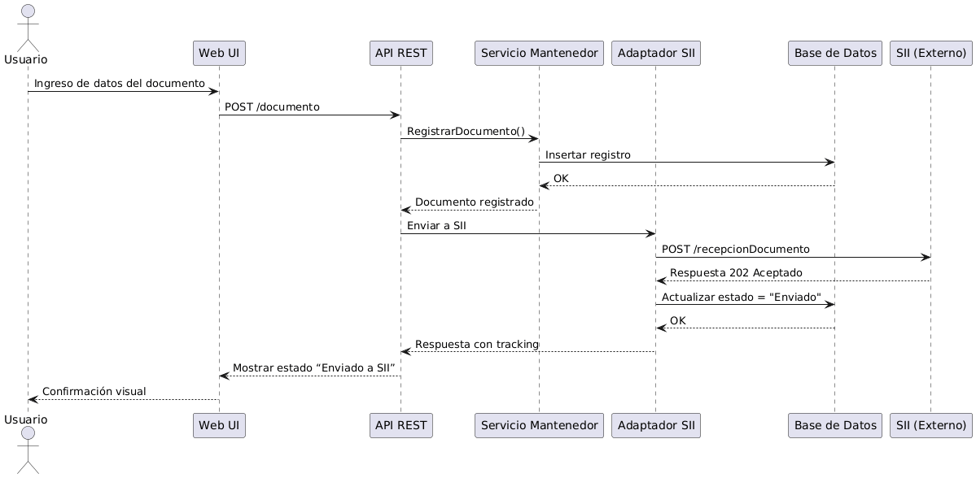

Explicación del Diagrama de Comunicación
El diagrama de comunicación representa la interacción entre los componentes del sistema durante el proceso de registro y envío de un documento al Servicio de Impuestos Internos (SII).
Su objetivo es mostrar cómo los distintos elementos colaboran intercambiando mensajes para cumplir con una tarea específica dentro del flujo del sistema.
Participantes Principales
- Usuario: Inicia el proceso desde la interfaz, ingresando los datos del documento a enviar.
- Interfaz Web: Captura la información ingresada por el usuario y la transmite al sistema backend mediante una solicitud HTTP.
- API REST: Actúa como punto de entrada principal, recibiendo las solicitudes, validando la información y coordinando la comunicación entre los diferentes servicios internos.
- Servicio Mantenedor: Contiene la lógica de negocio del sistema; se encarga de validar y registrar los datos en la base de datos.
- Adaptador SII: Módulo especializado en la integración externa, que gestiona el envío de los datos al sistema del SII y recibe las respuestas correspondientes.
- Base de Datos (DB): Almacena toda la información del documento, su estado y la trazabilidad del proceso.
- SII (Externo): Entidad receptora que valida y confirma la recepción del documento.
Flujo de Comunicación
- El usuario ingresa los datos del documento a través de la interfaz del sistema.
- La interfaz web envía una solicitud al API REST para procesar el registro.
- El API REST delega al Servicio Mantenedor la validación y almacenamiento del documento.
- El Servicio Mantenedor inserta el registro en la base de datos y confirma la operación.
- Posteriormente, el API REST solicita al Adaptador SII el envío del documento al sistema externo.
- El SII responde con un código de aceptación o error.
- Si la respuesta es positiva, el Adaptador SII actualiza el estado del documento en la base de datos.
- Finalmente, el API REST comunica el resultado a la interfaz, que notifica al usuario.
Flujo Alternativo
Si el SII devuelve un error o el proceso de validación interna falla, el sistema no registra la reserva ni marca el documento como enviado. En su lugar, se genera una notificación de error al usuario, manteniendo el registro para auditoría.

Diagrama de Actividad:
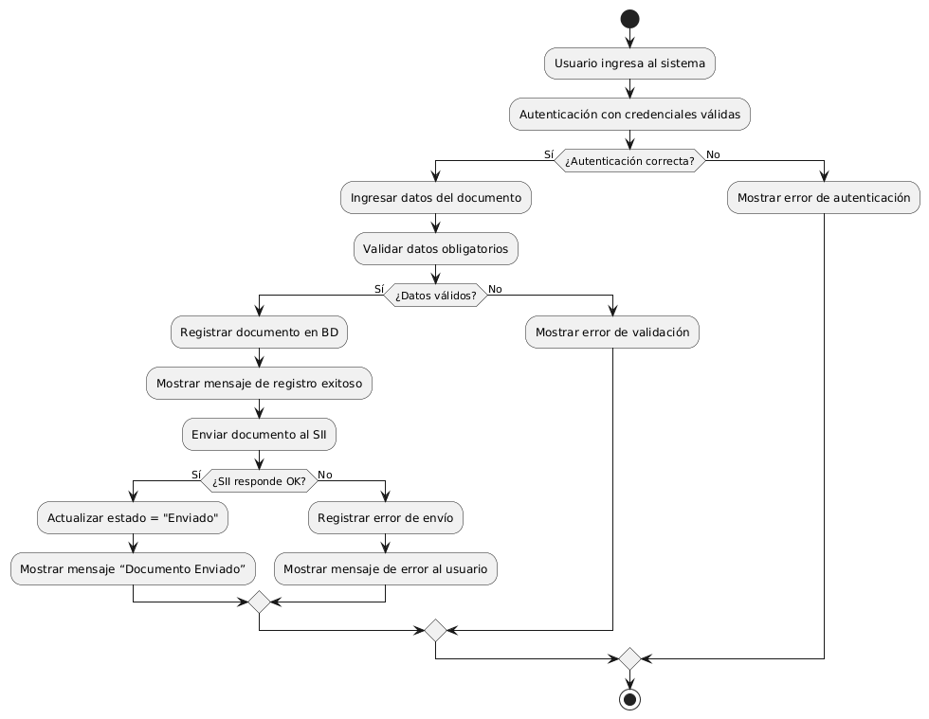
Explicación del Diagrama de Actividad
El diagrama de actividad describe el flujo lógico y secuencial de acciones que se ejecutan durante el proceso de registro y envío de un documento.
Su propósito es visualizar las etapas del proceso, las decisiones lógicas y los puntos de control donde pueden ocurrir desviaciones o errores.
Etapas Principales
- Inicio del proceso: El usuario accede al sistema e inicia sesión para autenticarse.
- Ingreso de datos: El usuario completa los campos requeridos del documento.
- Validación de datos: El sistema comprueba que la información ingresada cumpla los requisitos mínimos (campos obligatorios, formato correcto, fechas válidas).
- Registro en base de datos: Si la validación es exitosa, el documento se guarda en la base de datos y se genera un identificador único.
- Envío al SII: El sistema toma el documento registrado y lo transmite al servicio del SII mediante el adaptador de integración.
- Verificación de respuesta: El sistema evalúa si la respuesta del SII es positiva o negativa.
- Actualización de estado: Si la respuesta es positiva, se marca el documento como “Enviado”. Si es negativa, se registra el error y se notifica al usuario.
- Finalización: El sistema muestra al usuario un mensaje con el resultado final (éxito o error).
Decisiones del Flujo
- ¿Autenticación correcta? → si no lo es, el proceso termina con un mensaje de error.
- ¿Datos válidos? → si no cumplen los requisitos, el sistema solicita corrección.
- ¿Respuesta del SII positiva? → si falla, se genera registro de error y el estado permanece pendiente.

Diagrama de clases
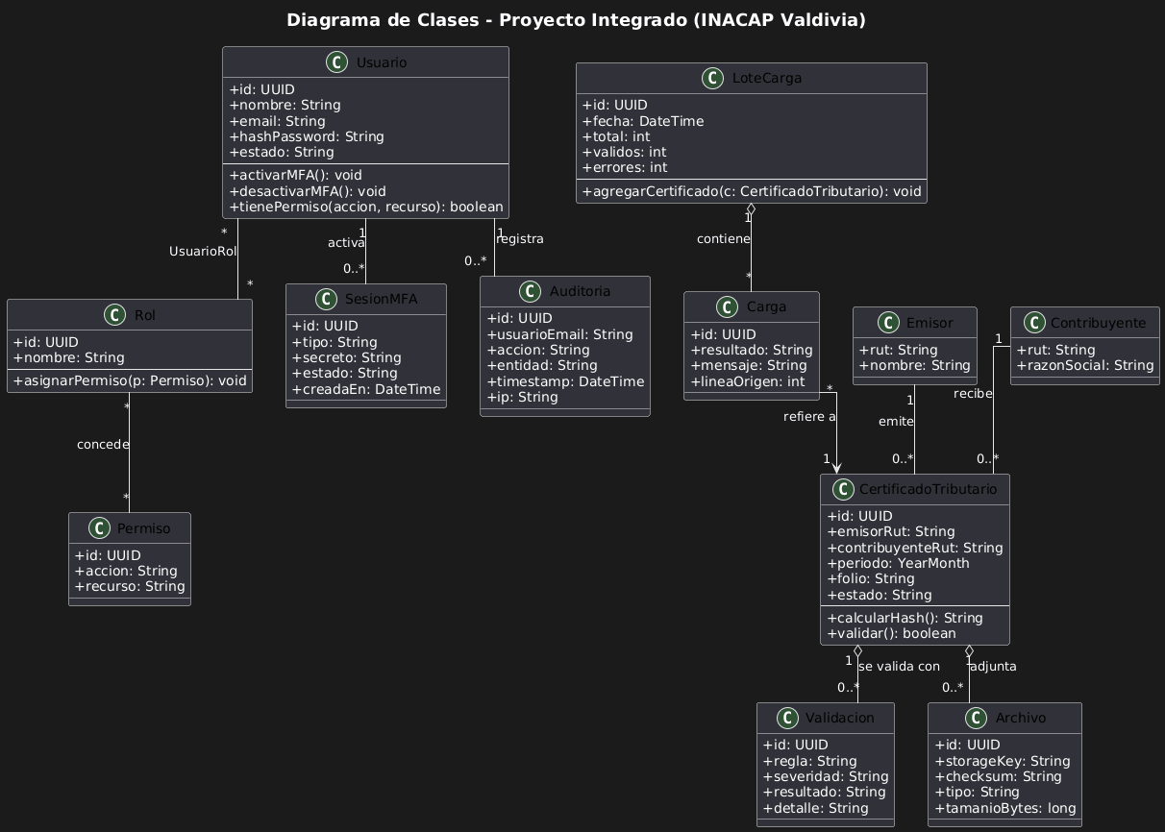
Las clases principales son:
- Usuario, Rol y Permiso: conforman el subsistema de seguridad bajo el modelo RBAC (Role-Based Access Control), donde cada usuario puede tener múltiples roles y cada rol múltiples permisos.
- SesiónMFA: implementa la autenticación multifactor, asegurando un inicio de sesión más seguro.
- CertificadoTributario: es la clase central del sistema; representa los documentos cargados, validados y gestionados.
- LoteDeCarga y Carga: gestionan los archivos subidos por los usuarios, con métricas de éxito y error.
- Validación: define las reglas y resultados de la verificación de los certificados.
- Archivo: representa los documentos almacenados en la nube o en el servidor.
- Emisor y Contribuyente: identifican las entidades involucradas en cada certificado.
- Auditoría: registra las acciones del usuario, garantizando la trazabilidad y seguridad del sistema

Diagrama de paquete
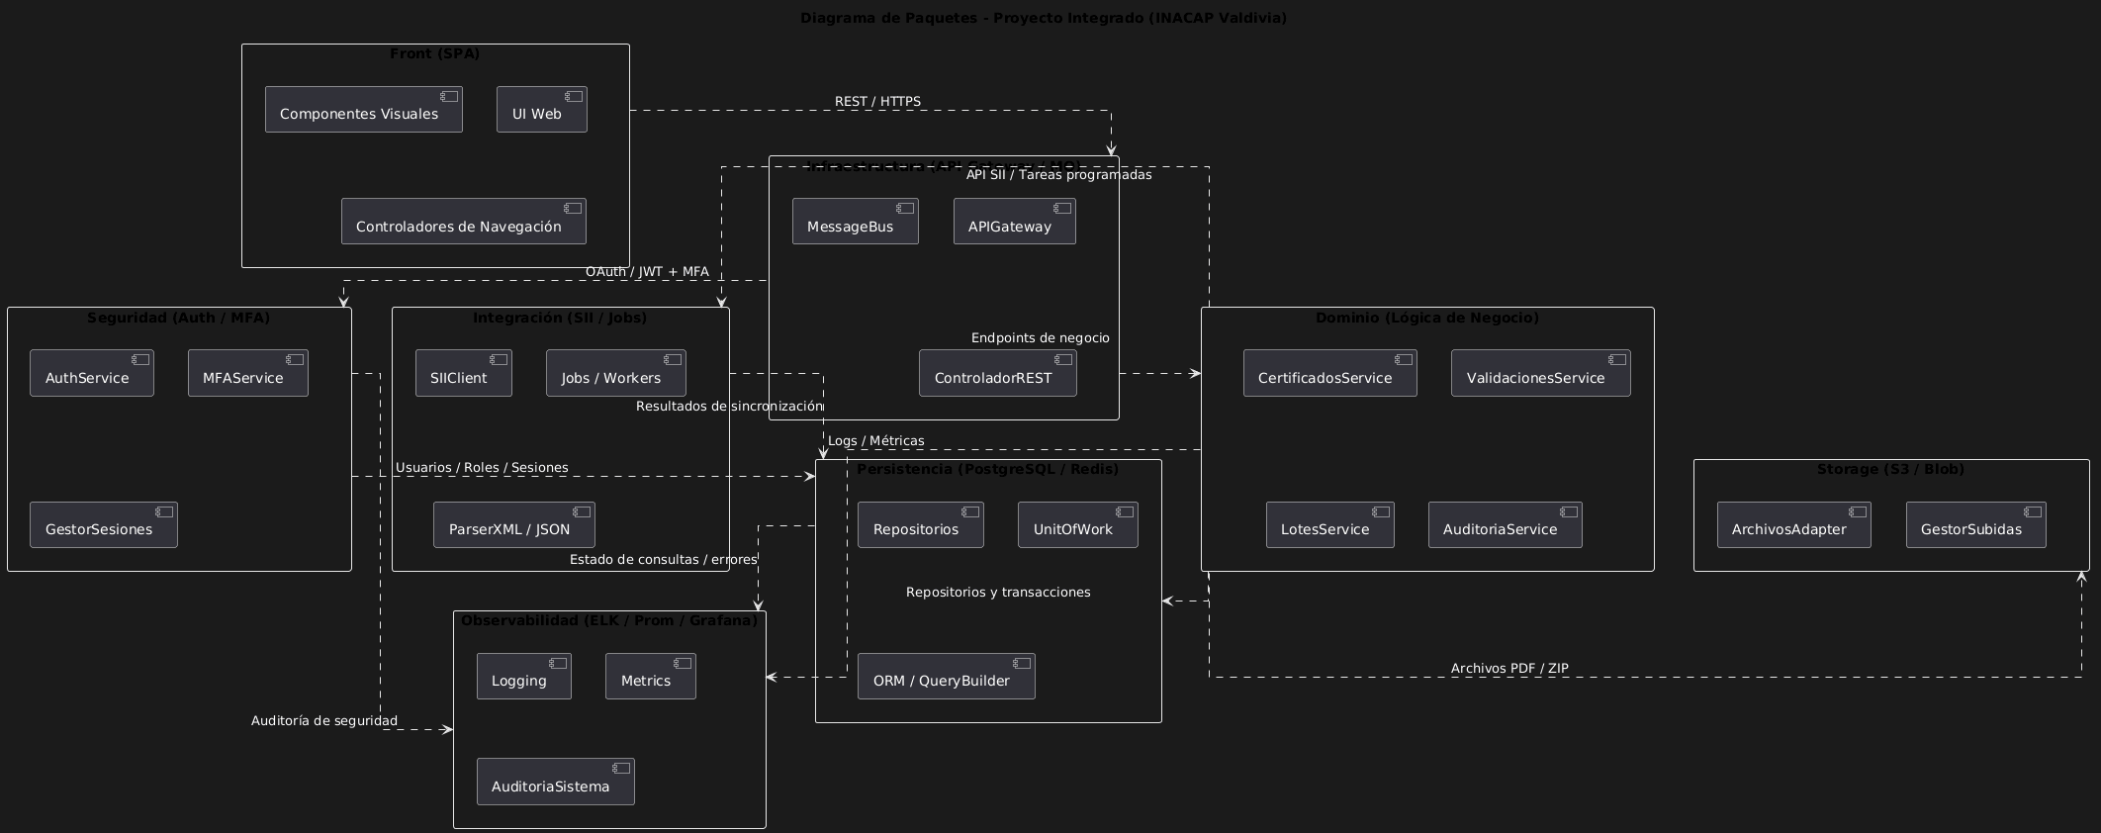
Los paquetes principales definidos son:
- Interfaz (SPA): contiene la aplicación web del usuario, con componentes visuales y controladores de navegación.
- Seguridad (Auth / MFA): agrupa los servicios de autenticación, autorización y gestión de sesiones seguras.
- Dominio (Lógica de Negocio): implementa las reglas principales del sistema, como la carga, validación y auditoría de certificados.
- Integración (SII / Procesos Automáticos): maneja la comunicación con servicios externos (como el SII) y las tareas automáticas.
- Infraestructura (API Gateway / Mensajería): gestiona el enrutamiento de peticiones y la comunicación asíncrona.
- Persistencia (PostgreSQL / Redis): administra la conexión a la base de datos y el almacenamiento en caché.
- Almacenamiento (S3 / Blob): gestiona los archivos PDF y ZIP de los certificados.
- Observabilidad (ELK / Prometheus / Grafana): proporciona monitoreo, métricas y registros de auditoría del sistema.

DIAGRAMA DE COMPONENTES
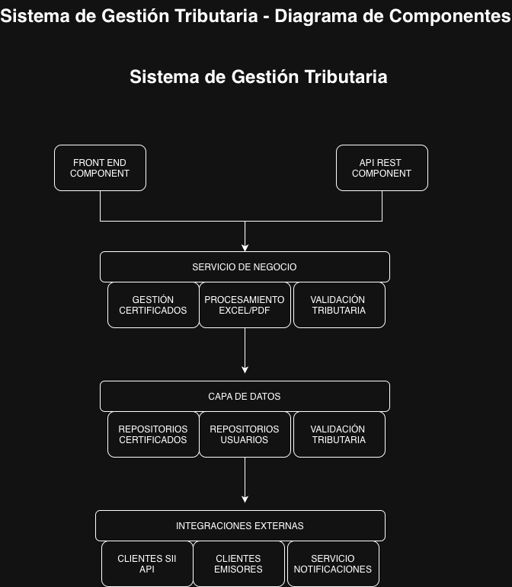

Componentes principales:
- Frontend Component
  - Interfaz de usuario web responsiva
  - Módulo de carga masiva de archivos
  - Mantenedor CRUD de certificados
  - Dashboard de reportes
- API REST Component
  - Controladores REST
  - Autenticación y autorización
  - Manejo de solicitudes HTTP
  - Transformación de datos
- Servicios de Negocio
  - Gestión de Certificados: CRUD y consultas
  - Procesamiento PDF/Excel: Extracción y validación de datos
  - Validación Tributaria: Reglas de negocio y normativas
- Capa de Datos
  - Repositorio Certificados: Operaciones CRUD
  - Repositorio Usuarios: Gestión de roles y permisos
  - Repositorio Auditoría: Trazabilidad de acciones
- Integraciones Externas
  - Cliente SII API: Conexión con Servicio de Impuestos Internos
  - Cliente Emisores: Integración con fuentes externas
  - Servicio Notificaciones: Email y alertas

DIAGRAMA DE DESPLIEGUE

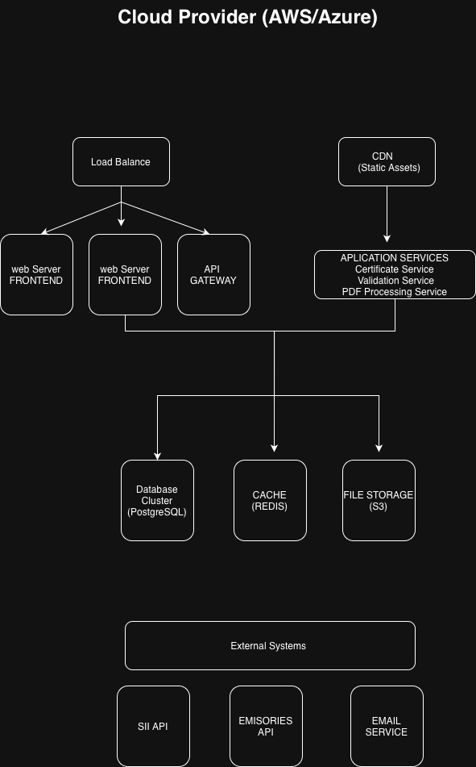

Nodos de Despliegue:
- Load Balancer
  - Distribución de carga entre servidores web
  - Terminación SSL
  - Health checks
- Web Servers (Frontend)
  - Múltiples instancias para alta disponibilidad
  - Servicio de aplicación Angular/React
  - Contenedores Docker
- API Gateway
  - Enrutamiento de APIs
  - Rate limiting
  - Autenticación JWT
- Application Services
  - Microservicios en contenedores
  - Auto-scaling basado en carga
  - Service discovery
- Database Cluster
  - PostgreSQL con replicación
  - Backup automático
  - Alta disponibilidad
- Cache (Redis)
  - Sesiones de usuario
  - Datos frecuentes
  - Mejora de rendimiento
- File Storage (S3)
  - Almacenamiento de PDFs
  - Certificados digitales
  - Backup de documentos
- External Systems
  - SII API: Conexión segura con certificados
  - Emisores API: Integración con fuentes de datos
  - Email Service: Notificaciones y alertas
Consideraciones de Seguridad:
- MFA en todos los accesos
- Cifrado de datos en tránsito y en reposo
- Firewall y grupos de seguridad
- Monitoreo y auditoría continua

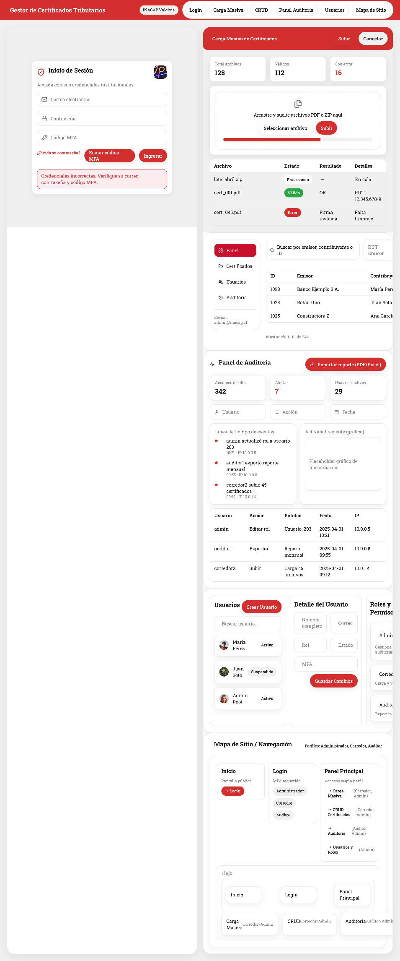
Interfaz grafica

Paso 3: Diseño del Modelo de Base de Datos de la Solución

Introducción
En este paso se presenta el modelo de base de datos que sustenta la solución informática diseñada en los pasos anteriores. El modelo se estructura en torno al paradigma relacional, utilizando entidades, atributos y relaciones derivados del diagrama de clases, e incorpora además una gestión para datos no estructurados (como archivos PDF o ZIP). El objetivo principal es definir cómo se almacenará, gestionará e integrará la información de forma segura, escalable y eficiente.

Tipos de Datos Considerados
• Datos estructurados: información tabular almacenada en una base de datos relacional (usuarios, roles, certificados, auditorías, etc.). Gestionados mediante PostgreSQL o MySQL, con claves primarias y foráneas que garantizan la integridad referencial.
• Datos no estructurados: archivos digitales asociados a los certificados tributarios (PDF, ZIP u otros). Almacenados en un servicio de almacenamiento en la nube (S3, Blob o similar), vinculados mediante claves únicas de referencia (storage_key).

Modelo Entidad-Relación (Estructurada)

El modelo ER define las entidades principales del sistema, estableciendo las 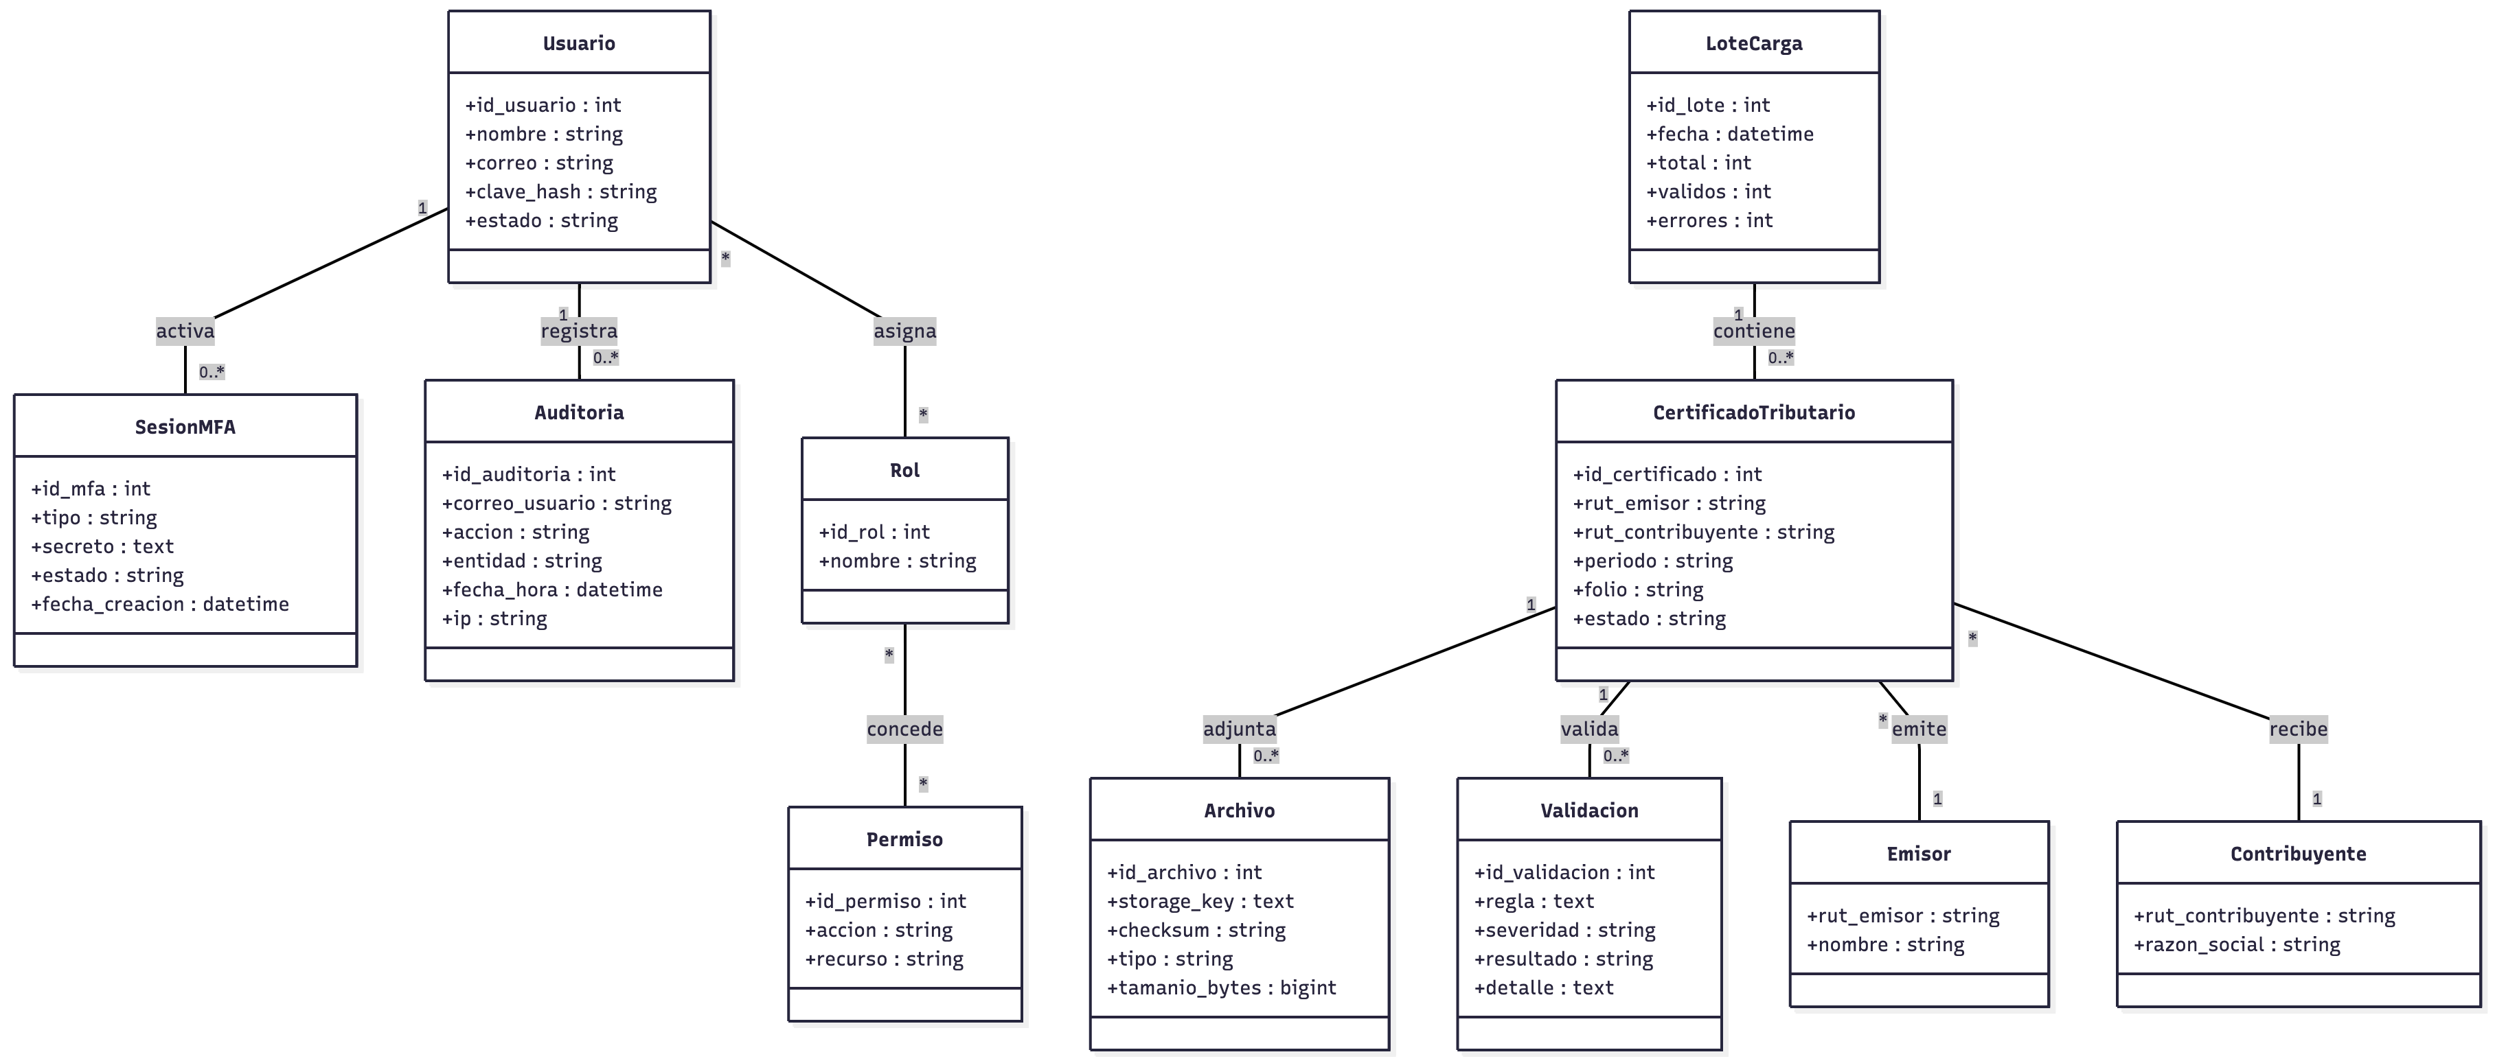relaciones entre usuarios, certificados, roles, permisos, auditorías y archivos. Cada tabla fue diseñada para mantener la consistencia e integridad de los datos dentro del sistema.

